**JURUSAN TEKNIK INFORMATIKA**

**FAKULTAS TEKNOLOGI INFORMASI**

**INSTITUT TEKNOLOGI SEPULUH NOPEMBER**

**USULAN TUGAS AKHIR**

# IDENTITAS PENGUSUL

**NAMA : Rizka Annisa Kurnia Sari**

**NRP : 05111540000114**

**DOSEN WALI : Dr.Ir. Raden Venantius Hari Ginardi, M.Sc.**

**DOSEN PEMBIMBING : 1. Sarwosri, S.Kom, M.T   
 2. Nurul Fajrin Ariyani, S.Kom., M.Sc.**

# JUDUL TUGAS AKHIR

**“Rancang Bangun Aplikasi Platform Online untuk Rekomendasi Persetujuan Pengajuan Justifikasi Berbasis Web”**

# LATAR BELAKANG

PT Telkom Indonesia terutama Regional V Surabaya sangatlah mawas dengan perkembangan teknologi yang ada. PT Telkom bukan lagi perusahaan telekomunikasi yang menyediakan layanan telepon jaringan tetap atau telepon kabel, tetapi kini menjadi penyedia jasa dan jaringan telekomunikasi secara lengkap. Sebagai salah satu perusahaan yang bergerak di bidang informasi dan komunikasi, sudah selayaknya PT Telkom menerapkan teknologi dalam menjalankan bisnis. Seperti halnya pentingnya penerapan teknologi pada Divisi *Government and Enterprise Service* (GES). Divisi GES adalah divisi yang memiliki peran sebagai penghubung dan mengatur kesepakatan penjualan antara *client* yang membutuhkan barang atau jasa (pengadaan barang dan jasa), dengan vendor-vendor yang menyediakan barang atau jasa, seperti PT Sigma Cipta Caraka (TelkomSigma), PT Administrasi Medika (AdMedika), PT Finnet Indonesia (Finnet), dsb. Perusahaan-perusahaan tersebut merupakan mitra kerja PT Telkom. Sebagai contoh, ITS (sebagai *client*) membutuhkan 300 *server* dengan spesifikasi 2x800W 32GB 2TB SAS, dengan kisaran harga di pasaran Rp. 120.000.000 - Rp. 140.000.000 (Sumber: bukalapak.com) tentunya baik dari pihak ITS dan PT Telkom tidak akan serta merta memberikan uang dan barang begitu saja karena harga yang sangat tinggi. Maka dari itulah peran dari divisi GES ini, sebagai penimbang apakah suatu proyek layak untuk dikerjakan atau tidak, dan berapa banyak profit yang bisa didapatkan.

Justifikasi merupakan proses pembuatan izin prinsip proyek (yang selanjutnya disebut P0) untuk melakukan pengajuan justifikasi kebutuhan barang dan atau jasa (yang selanjutnya disebut P1). Setiap proyek yang masuk ke dalam PT Telkom, akan selalu melewati tahap P0 dan P1 hingga sampai pengadaan barang dan jasa selesai (bisa dalam bentuk barang atau jasa yang siap digunakan *client*). Namun karena keterbatasan prosedur bisnis perusahaan (SOP), sistem pengadaan barang dan jasa yang seharusnya melewati banyak proses, yang akan dibuat hanya untuk pengajuan justifikasi saja yaitu tahap P0 dan P1 dari serangkain proses yang ada hingga proyek selesai.

Dalam proses justifikasi sendiri melibatkan beberapa *stakeholder*, yaitu *Account Manager* (AM), *Sales Engineer* (SE), *Bidding*, *Manager*, *Deputy*, dan *General Manager* (GM). *Account Manager* (AM) berperan sebagai pembuat justifikasi, AM lah yang bertemu dan melakukan negosiasi dengan *client*, lalu membuat izin pronsip proyek yang selanjutnya akan dibuat proses pengajuan justifikasi. *Sales Engineer* (SE) berperan sebagai penimbang untung atau rugi-nya dan layak atau tidak-nya suatu proyek, namun bisa jadi SE melakukan pekerjaan seperti AM, mengajukan proses justifikasi dan melakukan negosiasi kepada *client*. Bidding berperan sebagai penimbang dalam segi hukum untuk legalitas proyek. *Manager*, *Deputy* dan *General Manager* berperan sebagai pemberi persetujuan dan memberikan revisi untuk ditindak lanjuti karena seluruh *stakeholder* ikut mengawasi jalannya proyek.

Berdasarkan *survey* yang telah dilakukan, sistem yang sudah ada hanyalah sistem untuk mengelola pengajuan justifikasi saja (berupa web yang mengatur *create, update*, *delete* CRUD dari pengajuan justifikasi), belum ada pengolahan data apabila *Account Manager* membuat pengajuan justifikasi dengan nilai harga dan masa kontrak yang telah ditentukan apakah akan untung, dan seberapa banyak untung untuk PT Telkom sedangkan PT Telkom masih harus berbagi hasil dengan mitra yang ikut serta dalam proyek dan bahkan mungkin bisa lebih dari satu mitra yang ikut serta dalam satu proyek. Maka dari itu, dibuatlah Sistem Informasi Pengajuan Justifikasi yang dapat memberi rekomendasi kepada Sales Engineer dalam proses pembuatan keputusan apakah suatu proyek layak untuk dikerjakan. Dalam proses mengolah data itu, digunakan metode *Analytical Hierarchy Process* (AHP) agar mendapatkan hasil yang akurat. Selain itu, sistem juga akan mengekspor laporan dalam bentuk *word* .docx agar *Account Manager* tidak perlu kerja dua kali, setelah menyimpan data dalam *database* masih harus membuat laporan dalam bentuk *word*. Sistem juga akan memberikan notifikasi melalui Bot Telegram tentang justifikasi apa saja yang sedang dalam proses pembuatan dan Bot Telegram juga berperan sebagai *reminder deadline* masa kontrak. Dengan adanya Sitem Informasi Pengajuan Justifikasi ini diharapkan akan membantu karyawan PT Telkom divisi GES dalam mengelola pengajuan justfifikasi sehingga dapat memudahkan karyawan untuk mengelola sistem secara mandiri.

# RUMUSAN MASALAH

Berdasarkan latar belakang yang telah dijelaskan di atas, maka rumusan masalah yang diajukan adalah sebagai berikut :

1. Bagaimana pembuatan Rancang Bangun Pengajuan Justifikasi: Aplikasi Platform Online untuk Pengadaan Barang dan Jasa Berbasis Web?
2. Bagaimana aplikasi ini dapat memberikan rekomendasi persetujuan kepada *Sales Engineer* SE atas pengajuan justifikasi menggunakan metode AHP?
3. Bagaimana aplikasi ini dapat mengirimkan notifikasi dan *reminder* melalui aplikasi Telegram?
4. Bagaimana aplikasi ini dapat mengekspor data dalam database menjadi laporan dalam bentuk format docx?

# BATASAN MASALAH

Untuk menghindari meluasnya materi pembahasan tugas akhir, maka permasalahan dalam skripsi ini dibatasi mencakup hal berikut :

1. Arsitektur perangkat lunak yang digunakan adalah Model-View-Controller dengan framework Laravel, Bahasa PHP dan database SQL Server.
2. Sistem pengajuan justifikasi hanya digunakan oleh PT. Telkom Divisi GES.
3. Data yang ujikan hanyalah data *artificial*.
4. Pengujian dilakukan dengan minimal 3 karyawan PT. Telkom Divisi GES.

# TUJUAN PEMBUATAN TUGAS AKHIR

Beberapa tujuan yang diharapkan dapat dicapai dalam pembuatan Tugas Akhir ini adalah sebagai berikut :

* 1. Bagaimana pembuatan Rancang Bangun Pengajuan Justifikasi: Aplikasi Platform Online untuk Pengadaan Barang dan Jasa Berbasis Web.
  2. Aplikasi ini dapat memberikan rekomendasi persetujuan kepada *Sales Engineer* SE atas pengajuan justifikasi menggunakan metode AHP.
  3. Aplikasi ini dapat mengirimkan notifikasi dan *reminder* melalui aplikasi Telegram.
  4. Aplikasi ini dapat mengekspor data dalam database menjadi laporan dalam bentuk format docx.

# MANFAAT TUGAS AKHIR

Setelah pembuatan tugas akhir rancang bangun pengajuan justifikasi ini, diharapkan dapat memberikan manfaat yang dapat dirasakan langsung maupun tidak langsung bagi pihak-pihak yang terkait. Beberapa manfaat langsung yang diharapkan didapat dari pembuatan tugas langsung ini adalah terkelola dengan baik pengajuan justifikiasi yang masuk ke dalam PT. Telkom. Dengan adanya rancang bangun ini, *Sales Engineer* dapat terbantu dalam pembuatan keputusan untuk memberi persetujuan apakah suatu proyek dapat dikerjakan atau tidak. Selain itu, *Account Manager* dan karyawan lainnya bisa meminimalisasi pekerjaan, tidak perlu lagi melakukan pekerjaan dua kali (memasukkan di database dan membuat report dalam bentuk *word*).

# TINJAUAN PUSTAKA

1. PT Telkom

PT Telkom Indonesia, Tbk. adalah sebuah perusahaan yang termasuk dalam Badan Umum Milik Negara (BUMN). Perusahaan ini bergerak di bidang jasa layanan teknologi informasi dan komunikasi (TIK) dan jaringan telekomunikasi di Indonesia. PT Telkom mengimplementasikan strategi bisnis dan operasional perusahaan yang berorientasi kepada pelanggan (customer-oriented) dalam upaya bertransformasi menjadi digital telecommunication company. Saat ini Telkom mengelola 6 produk portofolio (Mobile, Fixed, Wholesale & International, Network Infrastructure, Enterprise Digital, dan Consumer Digital) yang melayani 4 segmen konsumen, yaitu korporat, perumahan, perorangan, dan segmen konsumen lainnya.[1]

1. Divisi PT Telkom

Regional V Jatim merupakan divisi Telkom Indonesia yang berada di Jl. Ketintang No. 156. Surabaya Timur 60231. Jawa Timur. Sedangkan divisi yang ada dalam Regional V Jatim sebagai berikut:

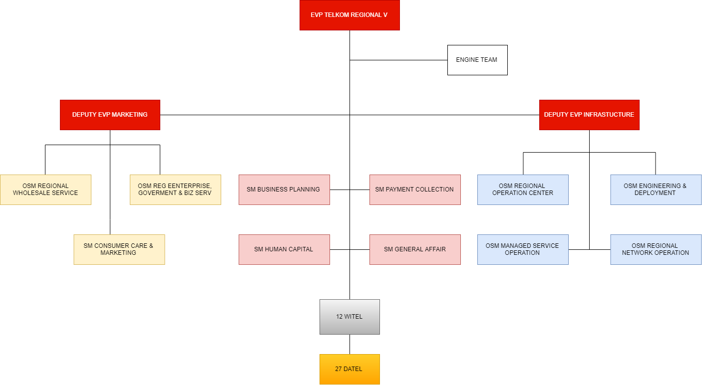

Gambar 8- 1 Struktur Organisasi PT Telkom Regional V

1. Justfikasi

Justifikasi adalah pembenaran sekaligus merupakan alasan, pertimbangan, bukti atau fakta yang mebuat tindakan atau keputusan yang diambil menjadi wajar atau benar. Dalam hal ini, justifikasi digunakan sebagai proses awal PT Telkom untuk mengajukan proyek terhadap *client*. [2]

1. Proses Bisnis P0 dan P1

P0 merupakan salah satu proses bisnis yang terjadi saat *Account Manager* akan mengatasi sebuah proyek. Dalam tahap ini, *Account Manager* membuat izin prinsip proyek yang selanjtnya akan dibuat *draft* pengajuan kebutuhan proyek.

P1 merupakan proses yang dilakukan bersamaan dengan P0, pada tahap ini proyek telah mencapai tahap persetujuan *draft* kontrak proyek yang akan dikerjakan dengan *client*, telah dituliskan semua aspek kebutuhan proyek dan selanjutnya akan dipertimbangkan keuntungan atau kerugiannya dalam mengambil proyek tersebut sesuai dengan persetujuan pejabat PT Telkom setempat.

1. AHP

*Analytical Hierarchy Process* (AHP) Adalah metode untuk memecahkan suatu situasi yang komplek tidak terstruktur kedalam beberapa komponen dalam susunan yang hirarki, dengan memberi nilai subjektif tentang pentingnya setiap variabel secara relatif, dan menetapkan variabel mana yang memiliki prioritas paling tinggi guna mempengaruhi hasil pada situasi tersebut. Dalam hal ini, metode AHP digunakan untuk memberikan rekomendasi apakah suatu proyek layak untuk diterima/dikerjakan dengan aspek-aspek yang ada. [3]

1. Pemrograman Web

Aplikasi web adalah aplikasi yang mengunakan teknologi browser untuk menjalankan aplikasi dan diakses melalui jaringan komputer (Remick, 2011). Sedangkan pemrograman web adalah pemrograman yang digunakan untuk membangun aplikasi web. [4]

1. Laravel

Laravel adalah kerangka kerja aplikasi web dengan sintaks yang ekspresif, jelas dan menghemat waktu yang bertujuan untuk membuat proses pengembangan tanpa mengorbankan fungsionalitas aplikasi. Laravel bekerja dengan konsep MVC (model-view-controller) yang merupakan pengembangan website berbasis MVP (model-view-presenter) yang ditulis dalam PHP yang dirancang untuk meningkatkan kualitas perangkat lunak. MVC adalah sebuah logika aplikasi yang berdasarkan komponen-komponen, seperti: manipulasi data (model), controller, dan user interface. [5]

* Model, mewakili struktur data, yang berfungsi untuk membantu pengolahan basis data, sehingga seperti sesuatu yang dapat menghubungkan dengan database sistem.
* View, bagian yang mengatur tampilan untuk pengguna (user interface). Menghasilkan halaman-halaman yang biasa dilihat oleh pengguna, yaitu halaman web.
* Controller, bagian yang menghubungkan antara model dan view.

1. Telegram

Telegram adalah sebuah aplikasi layanan pengirim pesan instan multiplatform berbasis *cloud* yang bersifat gratis dan nirlaba. Klien Telegram tersedia untuk perangkat telepon seluler (Android, iOS, Windows Phone, Ubuntu Touch) dan sistem perangkat komputer (Windows, OS X, Linux). Para pengguna dapat mengirim pesan dan bertukar foto, video, stiker, audio, dan tipe berkas lainnya. Telegram juga menyediakan pengiriman pesan ujung ke ujung terenkripsi opsional.[6]

1. Bot Telegram

Bot API (Application Programming Interface) memungkinkan program yang menggunakan pesan Telegram untuk sebuah antarmuka. Telegram API memungkinkan untuk membangun klien Telegram sendiri yang dapat disesuaikan. Untuk menggunakan API ini, pengguna tidak perlu tahu apa-apa tentang bagaimana *protocol* enkripsi MTProto Telegram berfungsi, *server* perantara pihak Telegram sendiri yang akan menangani semua enkripsi dan komunikasi dengan Telegram API. Pengguna berkomunikasi dengan server ini melalui antarmuka HTTPS yang ditawarkan versi sederhananya dari Telegram API.[7]

1. Long Polling

Long Polling merupakan salah satu jenis metode dalam menggunakan Telegram API. Long polling merupakan variasi tradisional dari teknik polling biasa, akan tetapi memungkinkan untuk meniru mekanisme push dalam keadaan di mana push yang sesungguhnya tidak mungkin, seperti situs dengan kebijakan keamanan yang membutuhkan penolakan permintaan HTTP/S yang masuk. Dalam hal ini API ini digunakan untuk mengirimkan notifikasi kepada Bot Telegram.[8]

1. PHP Word

PHPWord adalah library yang disediakan di dalam Laravel yang ditulis dalam PHP yang menyediakan sekumpulan kelas untuk ditulis dan dibaca dari berbagai format file dokumen. Versi PHPWord saat ini (0.14) mendukung Microsoft Office Open XML (OOXML atau OpenXML), OASIS Open Document Format for Office Applications (OpenDocument atau ODF), dan Rich Text Format (RTF). Dalam hal ini, PHPWord digunakan untuk mengekspor laporan pengajuan justifikasi dalam bentuk docx.[9]

# RINGKASAN ISI TUGAS AKHIR

Sistem Informasi Pengajuan Justifikasi merupakan sistem informasi berbasis web untuk memudahkan dalam mengajukan justifikasi. *Stakeholder* yang terlibat dalam proses bisnis ini antara lain adalah karyawan Telkom divisi *Government and Enterprise Service* (GES). Semua karyawan baik *Account Manager* (AM), *Sales Engineering* (SE), *Bidding*, *Manager, Deputy*, dan *General Manager* (GM) dapat mengawasi proses pengajuan justifikasi.

Pengajuan justifikasi menentukan mitra PT Telkom mana yang akan menjadi pelaksana kegiatan/penyedia barang dan atau jasa beserta pembagian keuntungan antara mitra dan Telkom, dimana mitra yang ikut serta bisa lebih dari satu. Nilai dan panjang masa kontrak juga ditentukan berdasarkan jumlah item yang digunakan untuk pelaksanaan kegiatan yang terkait.

Tiap karyawan dapat melihat *detail* pengajuan justifikasi, namun untuk pengajuan dan penindaklanjutan justifikasi pengadaan barang dan jasa hanya dilakukan oleh AM dan SE. Setelah AM dan SE mengisi seluruh detail pengajuan justifikasi, atasan akan memeriksa justifikasi yang diajukan kemudian memberikan revisi dan persetujuan untuk ditindaklanjuti.

Proses bisnis dimulai usulan pengadaan proyek dari *client*, lalu *Account Manager* akan melakukan penilaian dan pemilihan proyek mana yang akan diambil. Setelah itu, *Account Manager* akan menguji kelayakan dan menganalisa kebutuhan proyek, setelah itu hasil Analisa dibawa ke komite proyek tahap 1, jika hasil tersebut disetujui maka *Account Manager* dapat mengajukan justifikasi kepada PT Telkom dalam bentuk P0 dan P1. Pejabat yang dimaksudkan adalah *Sales Manager* (SE), *Bidding*, *Manager*, *Deputy* dan *General Manager* (GM).

Sedangkan proses sistem yang terjadi untuk mengajukan sebuah justifikasi dapat dilihat pada Gambar 9-1 berikut ini. Diasumsikan user telah melakukan *register* dan *login* sebagai *Account Manager*. Dalam pembuatan pengajuan justifikasi terdapat 3 form yaitu form profil pelanggan, proyek dan aspek bisnis. Form profil pelanggan berisi profil dari *client*, form proyek berisi detil proyek yang akan dikerjakan dan form aspek bisnis meliputi harga penjualan dan beban mitra yang terkait. Setelah mengisi form yang ada, *Sales Engineer* akan mendapatkan rekomendasi untuk kelayakan proyek tersebut dikerjakan atau tidak, dan memberikan persetujuan atas pengajuan justifikasi tersebut. Pejabat yang dimaksudkan pada Gambar 9-1 ialah *Bidding*, *Manager*, *Deputy* dan *General Manager* (GM). Sistem tidak akan menyediakan konfirmasi persetujuan melalui sistem informasi, karena konfirmasi persetujuan masih membutuhkan tanda tangan. Jadi, setelah para pejabat memberikan persetujuan (berupa tanda tangan), selanjutnya Account Manager mengunggah bukti persetujuan ke dalam sistem informasi. Dan diakhir proses, Account Manager dapat mengunduh laporan dalam bentuk word.

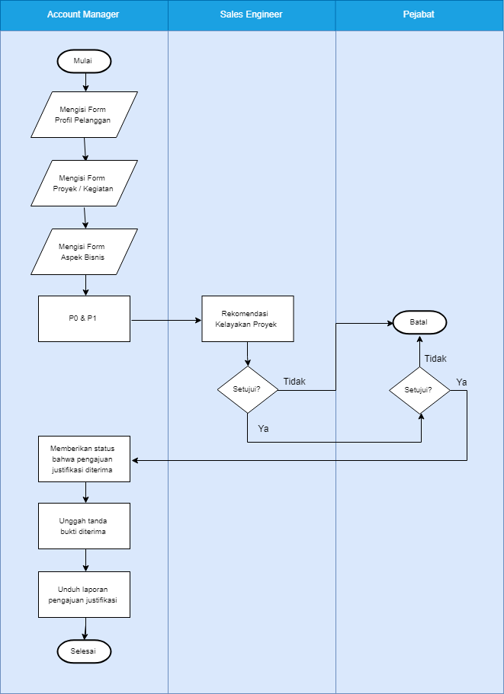

Gambar 9- 1 Flowchart Sistem Pengajuan Justifikasi

Proses bagaimana sistem dapat memberikan rekomendasi apakah suatu proyek layak untuk diadakan atau tidak dijelaskan dalam Gambar 9-2.

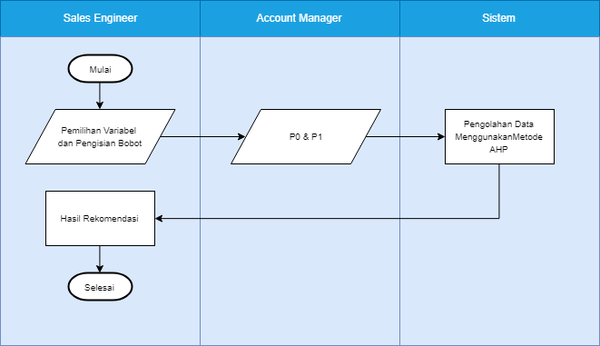

Gambar 9- 2 Flowchart Sistem Menampilkan Hasil Rekomendasi

Diasumsikan User sudah melakukan *login* dengan otoritas masing-masing. *Sales Engineer* (SE) menentukan terlebih dahulu variabel apa saja yang akan dijadikan parameter untuk pembobotan. Variabel-variabel yang dimaksudkan adalah atribut yang ada dalam aspek bisnis, seperti Harga Jual, Beban Mitra, Masa Kontrak, Tanggal Penggunaan, *Ready For Service* dsb. Setelah SE menentukan atribut apa saja yang akan dijadikan parameter, selanjutnya SE mengisi bobot dengan value. SE masih bisa merubah nilai bobot dan atribut apa saja yang dijadikan parameter kapanpun. SE dapat melihat rekomendasi kelayakan proyek setelah *Account Manager* melakukan input P0&P1, sistem yang akan mengkalkulasi secara otomatis dari data P0&P1 dengan bobot yang telah ditentukan.

Pada aplikasi ini, terdapat 3 otoritas pengguna, yaitu *Account Manager*, *Sales Manager* dan Karyawan (mencakup *Bidding*, *Manager*, *Deputy* dan *General* *Manager*). Berikut use case diagram aplikasi saat kerja praktik.

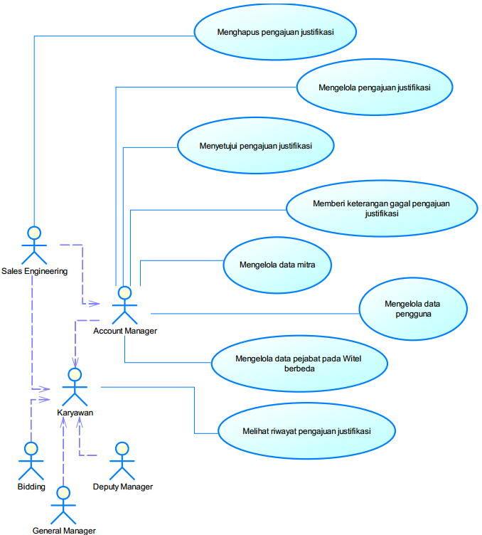

Gambar 9- 3 Use Case Diagram KP

Dengan tambahan use case untuk pengelolaan justifikasi dan pemberian bobot AHP untuk menentukan rekomendasi proyek.



Gambar 9- 4 Use Case Diagram

1. **Membuat pengajuan justifikasi**

*Account Manager* dan *Sales Engineering* yang sudah terdaftar pada sistem dapat membuat pengajuan justifikasi baru dengan mengisi formulir justifikasi.

1. **Mengubah pengajuan justifikasi yang telah dibuat**

*Account Manager* dan *Sales Engineering* yang sudah terdaftar pada sistem dapat mengubah pengajuan justifikasi yang telah dibuat.

1. **Memperbarui status pengajuan**

*Account Manager* dan *Sales Engineering* yang sudah terdaftar pada sistem dapat menyetujui pengajuan justifikasi yang telah dibuat atau memberi keterangan bahwa proyek telah batal.

1. **Mengelola parameter bobot AHP**

*Sales Engineering* yang sudah terdaftar pada sistem dapat menentuka variabel mana saja yang akan dijadikan bobot dan menentukan bobotnya.

1. **Melihat rekomendasi kelayakan proyek**

*Sales Engineering* yang sudah terdaftar pada sistem dapat melihat hasil rekomendasi berdasarkan bobot yang telah ditentukan dengan inputan data proyek.

1. **Mengunduh laporan pengajuan justifikasi**

Semua karyawan yang sudah terdaftar pada sistem sebagai pengguna dapat mengunduh laporan pengajuan justifikasi yang telah disetujui.

Dengan kebutuhan pengguna yang sudah ada pada aplikasi sebelumnya (*existing system*) sebagai berikut:

1. **Menambahkan data mitra**

*Account Manager* dan *Sales Engineering* yang sudah terdaftar pada sistem dapat menambahkan data mitra Telkom baru.

1. **Mengubah data mitra**

*Account Manager* dan *Sales Engineering* yang sudah terdaftar pada sistem dapat mengubah data mitra Telkom yang telah ada.

1. **Menghapus data mitra**

*Account Manager* dan *Sales Engineering* yang sudah terdaftar pada sistem dapat menghapus data mitra Telkom yang telah ada.

1. **Menambah data pengguna**

*Account Manager* dan *Sales Engineering* yang sudah terdaftar pada sistem dapat menambahkan data pengguna baru.

1. **Mengubah data pengguna**

*Account Manager* dan *Sales Engineering* yang sudah terdaftar pada sistem dapat mengubah data pengguna yang telah ada.

1. **Menghapus data pengguna**

*Account Manager* dan *Sales Engineering* yang sudah terdaftar pada sistem dapat menghapus data pengguna yang telah ada.

1. **Menambahkan data pejabat pada Witel (Wilayah Telkom)**

*Account Manager* dan *Sales Engineering* yang sudah terdaftar pada sistem dapat menambahkan data pejabat pada Witel (Wilayah Telkom) baru.

1. **Mengubah data pejabat pada Witel (Wilayah Telkom)**

*Account Manager* dan *Sales Engineering* yang sudah terdaftar pada sistem dapat mengubah data pejabat pada Witel (Wilayah Telkom) yang telah ada.

1. **Menghapus data pejabat pada Witel (Wilayah Telkom)**

*Account Manager* dan *Sales Engineering* yang sudah terdaftar pada sistem dapat menghapus data pejabat pada Witel (Wilayah Telkom) yang telah ada.

1. **Mengunggah bukti persetujuan pengajuan justifikasi**

*Account Manager* dan *Sales Engineering* yang sudah terdaftar pada sistem dapat mengunggah bukti persetujuan (tanda tangan oleh pejabat setempat) yang menandakan bahwa pengajuan justifikasi telah disetujui.

1. **Menghapus pengajuan justifikasi yang telah dibuat**

*Sales Engineering* yang sudah terdaftar pada sistem dapat menghapus pengajuan justifikasi yang telah dibuat.

1. **Melihat riwayatpengajuan justifikasi**

Semua karyawan yang sudah terdaftar pada sistem sebagai pengguna dapat melihat daftar dan detail pengajuan justifikasi yang sedang berjalan maupun yang telah disetujui.

1. **Mengirim notifikasi tentang penyetujuan dan pembatalan pengajuan justifikasi melalui aplikasi Telegram**

Sistem dapat secara otomatis mengirim notifikasi beserta informasi penting tentang penyetujuan dan pembatalan justifikasi melalui aplikasi Telegram.

1. Arsitektur Sistem

Arsitektur sistem yang dirancang akan digambarkan seperti pada Gambar 9-4 di bawah ini. Karyawan yang dimaksud terdiri dari 6 elemen seperti yang telah disebutkan pada fungsionalitas sistem yaitu *Account Manager, Sales Engineer, Bidding, Manager, Deputy* dan *General Manager* dengan otoritas berbeda yang dimiliki tiap individu.

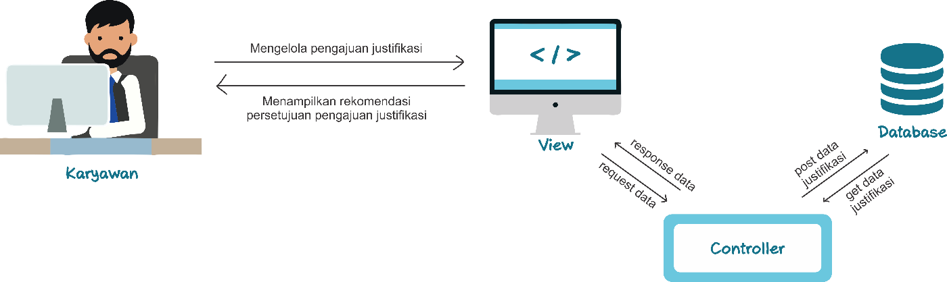

Gambar 9- 5 Arsitektur Sistem

1. Arsitektur Perangkat Lunak

Sistem Informasi Pengajuan Justifikasi menggunakan Diagram Arsitektur Perangkat Lunak seperti yang ditampilkan pada Gambar 9-5. Ketika *client* melakukan request data, Routing akan menerima request tersebut dan mengarahkan request tersebut kepada controller yang terkait dengan request yang diberikan. Controller akan berinteraksi dengan model yang dibutuhkan, dan model akan melakukan query terhadap database. Model mengembalikan data yang dibutuhkan kepada controller. Kemudian controller memanggil view terkait, untuk menampilkan hasil yang diminta oleh user melalui browser.

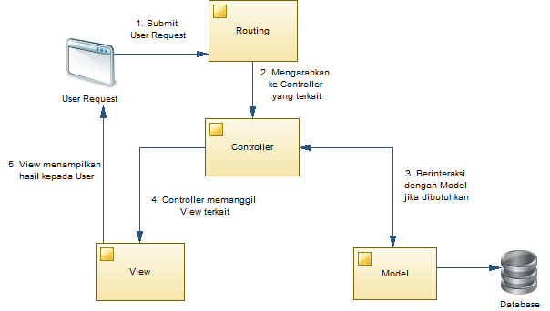

Gambar 9- 6 Diagram Arsitektur MVC

# METODOLOGI

## Penyusunan proposal tugas akhir

Tahap pertama dalam proses pengerjaan tugas akhir ini adalah menyusun proposal tugas akhir. Pada proposal tugas akhir ini diajukan rancang bangun aplikasi web investasi di bidang pertanian.

## Studi literatur

Pada tahap ini, akan dicari studi literatur yang relevan untuk dijadikan referensi dalam pengerjaan tugas akhir. Studi literatur dapat diambil dari buku, internet, ataupun materi dalam suatu mata kuliah yang berhubungan dengan metode yang akan digunakan.

## Analisis dan desain perangkat lunak

Analisis kebutuhan dan perancangan sistem dilakukan untuk merumuskan solusi yang tepat dalam pembuatan sistem informasi serta kemungkinan yang dapat dilakukan untuk mengimplementasikan rancangan tersebut. Tahap desain meliputi arsitektur perangkat lunak yang akan digunakan, desain kelas-kelas yang terlibat dalam aplikasi, desain antarmuka, serta diagram-diagram pendukung untuk mendeskripsikan sistem aplikasi.

## Implementasi perangkat lunak

## Pembangunan aplikasi penjualan makanan ringan ini akan dilakukan dengan menggunakan bahasa pemrograman PHP, HTML, CSS, Javascript. Desain ini juga menggunakan tools PHPStorm atau Sublime Text sebagai editor tools, framework Laravel, basis data MySQL, dan XAMPP. [1]

## Pengujian dan evaluasi.

Pengujian akan dilakukan oleh 3 karywan PT Telkom Divisi GES, dengan peran sebagai *Account Manager*, *Sales Engineer* dan *General Manager*. Penguji akan mencoba fungsionalitas masing-masing fitur.

## Penyusunan Buku Tugas Akhir

Pada tahap ini dilakukan penyusunan laporan yang menjelaskan dasar teori dan metode yang digunakan dalam tugas akhir ini serta hasil dari implementasi aplikasi perangkat lunak yang telah dibuat. Sistematika penulisan buku tugas akhir secara garis besar antara lain:

1. Pendahuluan
   1. Latar Belakang
   2. Rumusan Masalah
   3. Batasan Tugas Akhir
   4. Tujuan
   5. Metodologi
   6. Sistematika Penulisan
2. Tinjauan Pustaka
3. Desain dan Implementasi
4. Pengujian dan Evaluasi
5. Kesimpulan dan Saran
6. Daftar Pustaka

# JADWAL KEGIATAN

|  |  |  |  |  |  |  |  |  |  |  |  |  |  |  |  |  |  |  |  |  |  |
| --- | --- | --- | --- | --- | --- | --- | --- | --- | --- | --- | --- | --- | --- | --- | --- | --- | --- | --- | --- | --- | --- |
| Tahapan | 2018 | | | | | | | | | | | | | | | | | | | | |
| Januari | | | | Februari | | | | Maret | | | | April | | | | | Mei | | | |
| Penyusunan Proposal |  |  |  |  |  |  |  |  |  |  |  |  |  |  |  |  |  |  |  |  |  |
| Studi Literatur |  |  |  |  |  |  |  |  |  |  |  |  |  |  |  |  |  |  |  |  |  |
| Perancangan Sistem |  |  |  |  |  |  |  |  |  |  |  |  |  |  |  |  |  |  |  |  |  |
| Implementasi |  |  |  |  |  |  |  |  |  |  |  |  |  |  |  |  |  |  |  |  |  |
| Pengujian dan Evaluasi |  |  |  |  |  |  |  |  |  |  |  |  |  |  |  |  |  |  |  |  |  |
| Penyusunan Buku |  |  |  |  |  |  |  |  |  |  |  |  |  |  |  |  |  |  |  |  |  |

# DAFTAR PUSTAKA

**Referensi**

|  |  |
| --- | --- |
| [1] | “TENTANG TELKOMGROUP,” 8 Juli 2016. [Online]. Available: https://www.telkom.co.id/  servlet/tk/about/id_ID/stocklanding/profil-dan-riwayat-singkat.html. [Diakses 8 Januari 2018] |
| [2] | “Arti Kata dan Definisi Menurut Para ahli (Pengertian Justifikasi),” 8 Januari 2019. [Online]. Available: http://www.pengertianmenurutparaahli.net/pengertian-justifikasi/. [Diakses 8 Januari 2018] |
| [3] | “ANALYTICAL HIERARCHY PROCESS METHOD IN DECISION MAKING,” 8 Januari 2019. [Online]. Available: http://digilib.its.ac.id/public/ITS-Undergraduate-20624-Paper-1331753.pdf |
| [4] | "PHP: PHP Manual - Manual" 5 Juli 2018 [Online]. Available: http://php.net/manual/en/ |
| [5] | “Pengertian dan Keunggulan Framework Laravel,” 7 Juni 2016. [Online]. Available: https://idcloudhost.com/pengertian-dan-keunggulan-framework-laravel/. [Diakses 11 Desember 2018] |
| [6] | "Telegtam".[Online]. Available: https://web.telegram.org/about. [Diakses 13 Juli 2018] |
| [7]  [8]  [9] | "Telegtam Bot API".[Online]. Available: https://core.telegram.org/bots/api. [Diakses 13 Juli 2018]  "HTTP Long Polling".[Online]. Available: https://realtimeapi.io/hub/http-long-polling/. [Diakses 8 Desember 2018]  PHPWord, "PHPWord 0.14.0 documentation".[Online]. Available: https://www.tiny.cloud/docs-3x//TinyMCE3x@Installation/. [Diakses 13 Juli 2018] |
|  |  |
|  |  |